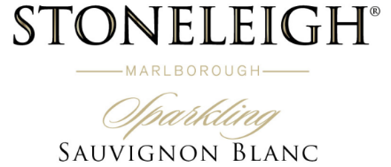

**STONELEIGH LANSERER SIN SPARKLING MARLBOROUGH SAUVIGNON BLANC LAUNCH HOS VINMONOPOLET I MAI**

**MODNET AV STEIN**

Vingården Stoneleigh ligger i hjertet av Rapaura-området på nordsiden av Wairau-dalen i Marlborough, New Zealand. Denne regionen har blitt kjent grunnet et unikt mikroklima bestående av lite fruktbar og godt drenert steinete jord, mange solskinnsdager og et kjølig kystklima.

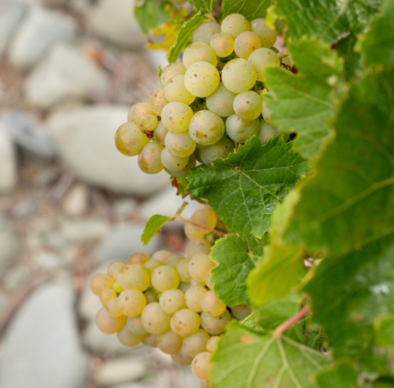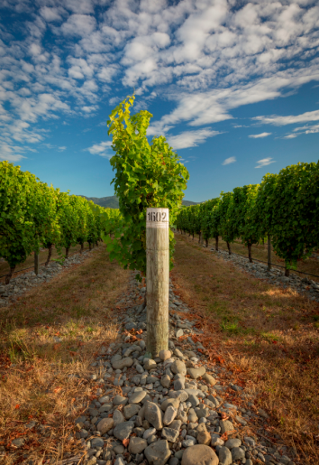For flere millioner år siden førte Wairau-elven steiner av ulik størrelse til dette området, og i dag plantes vinstokkene i Stoneleigh blant disse “solsteinene”. Steinene lagrer og reflekterer solens varme, som igjen bringes videre til vinstokkene og solsteinene. Druene modnes tidlig, og den rike smaken blir enda mer intensiv. Resultatet er en vin med en helt spesiell stil; elegant og frisk, men likevel intens på smak– essensen av Stoneleigh.

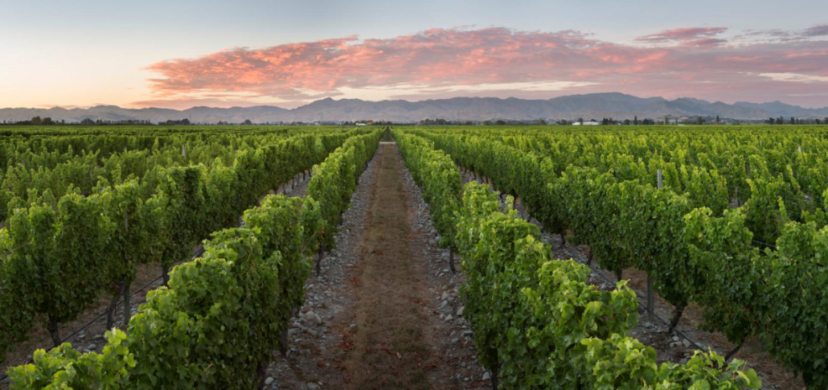Produktet har sitt utspring i naturen og forfines av Stoneleighs flinke vinmakere, som arbeider utfra filosofien om minimal intervensjon, noe som skaper fantastiske smaker du kan finne i hver eneste flaske fra Stoneleigh.

I Marlborough kombineres de mange soltimene i vekstsesongen med kjøligere netter, noe som bevarer druenes syrlighet. Denne levende syrligheten er helt avgjørende i produksjonen av musserende viner, og kommer perfekt til uttrykk i Stoneleigh Sparkling Sauvignon Blanc. Resultatet er en fyldig vin med friske sitronsmaker som domineres av rosa grapefrukt og pasjonsfrukt. De deiliger friske boblene og eksplosjonen av smaker gleder ganen. Den harmoniske utgangen er preget av forfriskende, flintaktig mineralitet. Stoneleigh Sparkling Sauvignon Blanc kan nytes på egenhånd eller til delikate retter av hvitt kjøtt eller sjømat.

*‘Stoneleigh Sauvignon Blanc er en Marlborough-klassiker. Vår unike natur gir oss mulighet til å plukke durene tidligere enn de fleste andre steder, slik at vi kan fange de naturlige, levende smakene på sitt aller beste. Disse smakene balanseres med den flintaktig tørrheten som har sitt utspring i våre helt spesielle solsteiner og resulterer i en fantastisk elegant Sparkling Sauvignon Blanc.’ - Jamie Marfell, vinmaker hos Stoneleigh*

**Stoneleigh Sparkling Marlborough Sauvignon Blanc selges av Vinmonopolet fra mai 2017 i kategori 4-butikker til den utmerkede prisen 139,90 kr.**